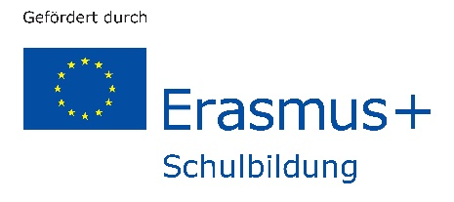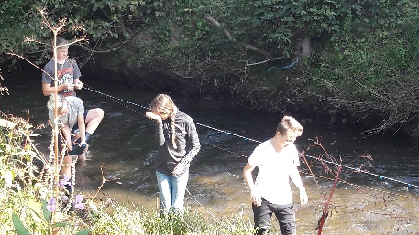
Leben am, im und mit dem Wasser (2017-2019)
Liebe Schülerinnen und Schüler der Weiltalschule,
wir, die Schülerinnen und Schüler des Kurses Naturwissenschaften der 9. und 10. Klassen der Weiltalschule Weilmünster, haben uns zusammen mit einer Schule in Tarent (Italien) und einer Schule in Zvolen (Slowakei) zur Aufgabe gemacht, ein Handbuch über das Thema Gewässer zu erstellen. Unsere Ergebnisse vergleichen wir dann mit denen der anderen Länder. In dem Handbuch sollen all unsere Ergebnisse über Gewässeruntersuchungen, Nachforschungen über Wasserorganismen und über das Leben am Wasser festgehalten werden, sodass auch noch der nächste Nawi-Kurs dieses Handbuch nutzen kann. Dieses Projekt, sowie der kommende Austausch mit den anderen Schulen, wird unterstützt und finanziert von der EU.
Jetzt benötigt unsere Gruppe noch ein passendes Logo für unser Projekt.
Nun bist du an der Reihe!
Gestalte dein persönliches Logo zum Thema Wasser!
Wenn dein Logo eines der besten zehn Logos unserer Schule ist, wirst du natürlich auch einen Preis in Form eines Gutscheines erhalten. Es stehen verschiedene Gutscheine zur Auswahl.
Das Logo (max. A3) kann mit der Hand oder auch am Computer entworfen werden. Du kannst dich gerne auch von einer Kunstlehrerin beraten lassen. Bitte übergib dein Logo deiner Klassenlehrerin/deinem Klassenlehrer bis zum 15.3.2018. Diese/r wird deinen Entwurf an Frau Barth, unsere Projektleiterin, weitergeben.
Eine Jury, bestehend aus Schülern und Lehrern, wird dann die Entscheidung über die besten zehn Entwürfe fällen.
Wir freuen uns auf deinen Entwurf!
Viel Glück!!!

